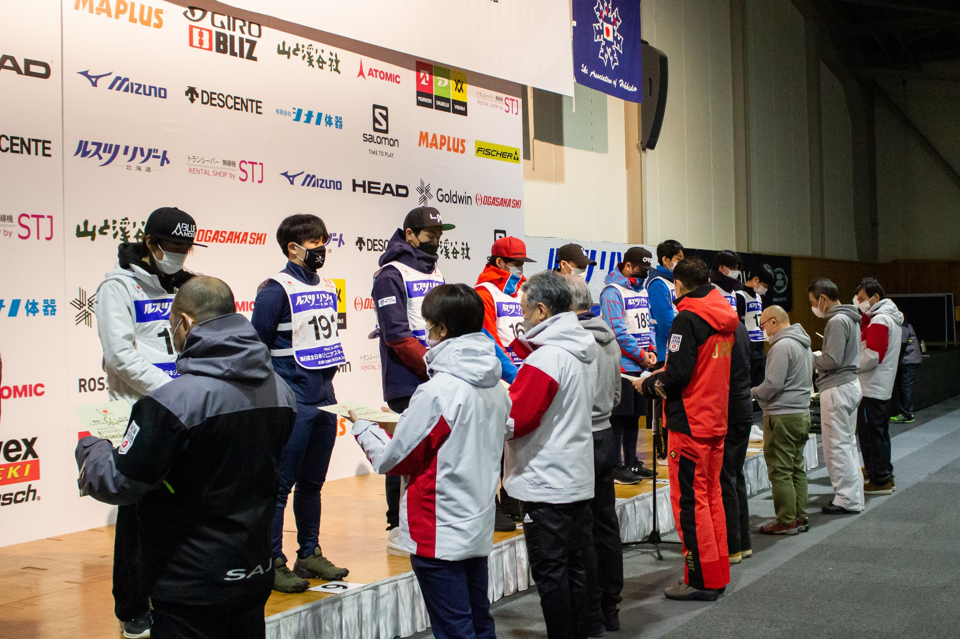
大会前日 競技1日目 競技2日目
https://fb.watch/c1lkylFRwH/

https://fb.watch/c1lj0oNJ5p/

https://fb.watch/c1lefai2ZV/

